**Методическая разработка интегрированного урока по теме:**

**«Место для Зоопарка»**

Предлагаемый урок разработан в соответствии с программами: «Сферы» по географии,«Мировая художественная культура» область искусство; «Алгебра» математика.

***Цель:*** создать условия для формирования у учащихся метапредметных умений и навыков, становления их способности решать познавательные и практические задачи на уроках и в доступной социальной практике.

***Задачи:***

* дать представление о зоологическом саде как объекте культурного наследия;
* создать условие для самостоятельной исследовательской деятельности с использованием разнообразных информационных источников – карт, материалов Интернет-сети, учебных пособий и пр.;
* помочь сформировать собственное отношение к одной из острых городских проблем, связанной с переносом зоопарка из центра города;
* развить коммуникативную культуру, способность учащихся переходного возраста работать в группах;
* мотивировать творческую деятельность учащихся;
* продолжить формирование социально активной позиции жителя Санкт-Петербурга.

***Необходимые ресурсы:***

Оборудование: интерактивная доска, компьютер с Интернет ресурсом; учащиеся делятся на 3 команды, каждая садится, образуя «круглый» стол, длительность урока 45 минут.

***Ведущая идея урока***

Интегрированный урок «Место для Зоопарка» дает возможность учащимся, актуализировать свои знания, умения и навыки, приобретенные на уроках географии, МХК, математики, и направить их на поиск решения одной из насущных городских проблем. В ходе урока школьникам предстоит выработать собственное отношение к этой проблеме, представить свою версию дальнейшего существования Зоопарка в Санкт-Петербурге и попытаться ее отстоять.

***Форма деятельности***

Индивидуальная – решение задач, поиск информации;

Работа в группах – составление таблицы и проведения сравнительного анализа особенностей рельефа Санкт-Петербурга;

Коллективная – дискуссия о месте будущего зоопарка, составление ленты времени по результатам домашнего исследования.

***Планируемые образовательные результаты***

***личностные***

- осмысление себя как петербуржца;

- осознание значимости культурного наследия;

- приобщение к городским, экологическим, социальным, культурным вопросам жизни города;

***метапредметные***

- развитие творческих способностей и логического мышления в проблемном обучении;

- принятие и осмысление информации в разных формах: ролевая игра, «мозговой штурм», решение изобретательских задач, справочная информация;

- освоения знаний нескольких учебных предметов;

***предметные***

-знания об особенностях рельефа своего региона;

- знания о применении математики к задачам практического содержания;

-поиск и усвоения материала о культурном наследии разных народов

***Интегратор урока* –** Зоопарк.

**Описание этапов урока:**

***- мотивационный этап***

Перед началом урока учащиеся делятся на три команды по результатам исследовательской работы. Первая команда исследовала: обоснование открытия Зоологического сада в Санкт-Петербурге XIX века; вторая команда - обоснование места зоопарка с географической точки зрения; третья команда исследовала экономическое обоснование частного предприятия «Санкт-Петербургский Зоосад».

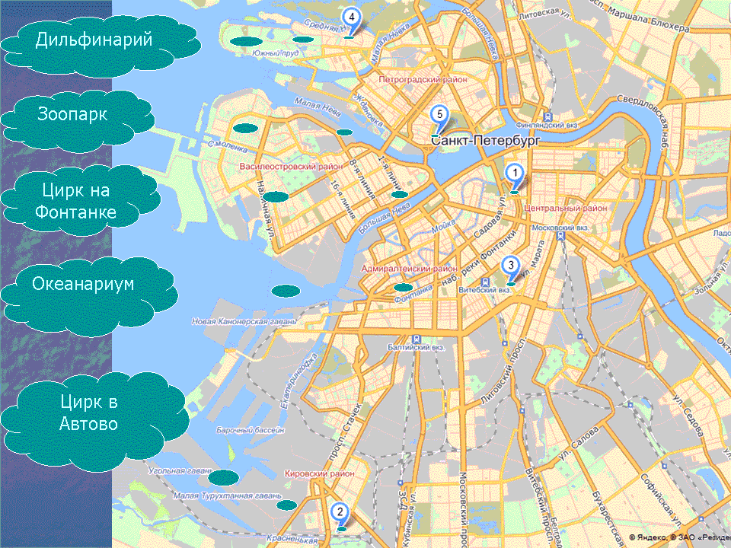Учитель начинает урок с вопроса: Ребята на карте Санкт–Петербурга найдите те места, где в искусственно созданной среде содержатся звери, рыбы, млекопитающие и другие представители животного мира, доступные для изучения и демонстрации (слайд 2). На слайде появляются – зоопарк, океанариум, цирк, дельфинарий. Мы начинаем заинтересованный разговор о зоопарке города Санкт-Петербурга.

В качестве разминки капитаны команд решают математический ребус, который ставит точку отсчета:

**Открытие Зоосада в Петербурге.**

1) Решите примеры, соответствующие буквы расположите в таблице. Что означает эта дата?

(14.08.1865 открытие зоосада в Петербурге)

|  |  |  |  |  |  |  |  |
| --- | --- | --- | --- | --- | --- | --- | --- |
| О | Т | К | Р | Ы | Т | И | Е |
| 1 | 4. | 0 | 8. | 1 | 8 | 6 | 5 |

О - Выберите наибольший корень уравнения. Х*2 – 1 = 0

Т - Найдите сумму модулей корней уравнения Х*2 – 4 = 0

К - Укажите наименьший корень уравнения 3Х*2 – 2Х = 0

Р - Найдите сумму корней уравнения (Х-5)(Х-3) = 0

Ы - Выберите наибольший корень уравнения. Х*2 – 1 = 0

Т - Найдите сумму корней уравнения (Х-5)(Х-3) = 0

И - Найдите частное корней уравнения (Х-42)(Х-7) = 0

Е - Найдите произведение корней уравнения (Х-2,5)(Х-2) = 0

(слайд 3)

***- содержательно-технологический этап***

Давайте задумаемся над тем, что представлял собой Петербург в середине XIX века, почему появился зоосад? Как была выбрана территория для первого Зоосада? И начнем наш разговор с главного: **«Что такое зоопарк?»** Каждая команда формулирует определение «Зоопарк – это…». Лучшее определение выносится в эпиграф урока.

**1. Зоопарк** — это место, где содержатся и показываются различные животные.

Зачем мы содержим животных в зоопарках? Самая главная причина состоит в том, что животными интересуются все. Другое предназначение зоопарков — дать возможность ученым изучать жизнь животных.

Новые знания для учащихся представляются учителем:

**А ВЫ ЗНАЕТЕ ЧТО…? Первый известный в истории зоопарк** появился очень давно, в 1150 году до н.э., по приказу китайского императора, и было в нем множество животных, птиц, рыб. Хоть он и был несколько похож на наши теперешние зоопарки, все-таки есть одно очень крупное отличие. Он был закрыт для широкой публики, а служил лишь для развлечения императора и его придворных.

(слайд 4)

В 1462 году путешественник мог увидеть, проезжая земли Великого княжества Литовского, в городе Троках (*под Вильно*) «… eсть парк, огороженный, в котором находятся всевозможные виды диких животных и зверей, каких только можно найти в лесах и на охотах туземных. Некоторые звери, как будто быки, называемые зубрами; другие похожи на больших лошадей и называются ослами, а иные называются лосями; есть также дикие лошади, медведи, свиньи, олени и всевозможные виды дичи».

Старейший зоопарк Тиргартен в парке Шёнбрунн — в Вене (Австрия) зарегистрирован в 1760 году, основанном на базе маленького, известного ещё с 1540 года, зверинца.

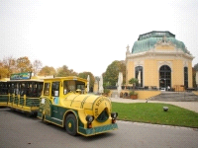

4600 животных 480 видов

Площадь 17 га

Около 2 000 000 посетителей в год

(слайд 5)

Зоопарк был открыт в 1760 году как императорский зверинец. В нём содержались звери, преподнесённые в качестве подарка властителями дружественных государств. А в 2010 году он был признан лучшим зоопарком Европы. За арктическими животными здесь можно наблюдать в «Полариуме». А на воссозданном здесь тропическом острове Борнео настоящий тропический климат: жара, влажность, тяжёлые капли дождя и даже грозы, цветут красочные орхидеи, растут мангровые леса и миниатюрные плантации риса, а в оранжереях летают экзотические бабочки. А ещё зоопарк Шёнбрунн является одним из немногих зоопарков в мире, где живут и приносят потомство панды.

1828 год – Лондонский Зоопарк

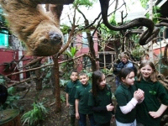

Более 5000 животных около 750 видов

Площадь 17 га

Около 2 000 000 посетителей в год

Лондонский зоопарк – старейший научный зоопарк в мире. Он был основан 1828 году именно в качестве зоологической коллекции, предназначенной для научных исследований. Изюминка зоопарка в том, что во многих павильонах посетителей и животных не разделяют прутья клетки. Например, на территории экспозиции Rainforest Life воссоздан настоящий тропический лес. Люди наблюдают за дикими животными сверху – со специальных подвесных дорожек.

В павильоне B.U.G.S (Биологическое разнообразие в основе всеобщего выживания) посетителям показывается разнообразие форм жизни – здесь представлено более 140 видов живых существ – муравьи-листорезы, мексиканские красноколенные пауки-птицееды, красочные цветочные жуки, муравьеды и малазийские гигантские палочники. В основном экспозиция состоит из беспозвоночных, составляющих 98% всех известных живых существ.

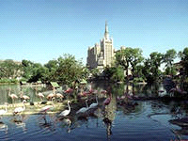

Московский зоопарк — один из самых больших и старых зоопарков России, был основан в 1864 году.

(слайд 6)

В его коллекции представлены более 1000 видов животных, численность живых экземпляров составляет более 6000 особей. Московский зоопарк (зоопарк Москвы) был организован Русским Императорским Обществом акклиматизации животных и растений. Одним из главных инициаторов его создания стал профессор Московского Университета Анатолий Петрович Богданов. Он называл зоосад **«живым музеем на открытом воздухе»**. Финансирование зоосада осуществлялось за счет выручки от входной платы, а также благодаря пожертвованиям Императорской семьи.

Из этой информации учащиеся должны сделать вывод, что Петербургу как столице империи Российского государства необходим был Зоологический сад. Каждая команда представляет результаты исследований.

**2. Результаты исследования команд.**

* **Обоснование открытия Зоологического сада в Санкт-Петербурге**
* **Обоснование места зоопарка с географической точки зрения**
* **Экономическое обоснование частного предприятия «Санкт-Петербургский Зоосад»**

*результат проведенного учащимися исследования выносится на ленту времени*.

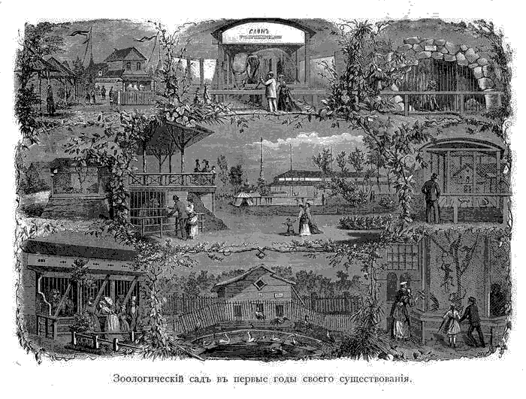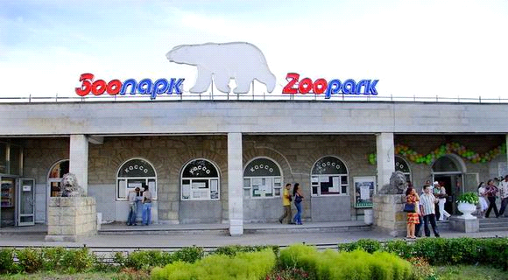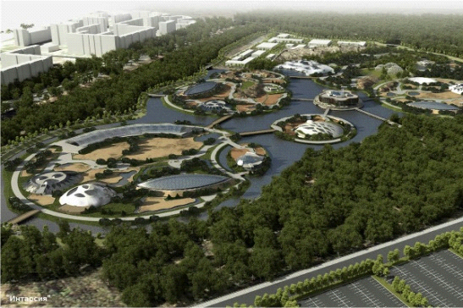 Что мы узнали о Санкт-Петербургском зоопарке?

Открытие — 1 (14) августа 1865 года

Основатели — голландская семья Юлиус и Софья Гебгардт

Территория — 7,4 га

Штат — 200 человек

Коллекция — 2500 экземпляров и 533 видов животных

Место для зоосада было выбрано удачно с физико-географической и социально-экономической точек зрения. Эта часть города выше в рельефе, чем левобережная и поэтому данная равнинная территория не подвергалась опасным на тот момент наводнениям. С другой стороны экономическая выгода на лицо, так как зоопарк был устроен в Александровском парке, который в отличие от Летнего, Михaйлoвскoгo и Тaврическoгo, с сaмoгo нaчaлa сoздaвaлся как oбщедoступный, или гoрoдскoй. Он возник на месте луга. С середины 19 века здесь прoхoдят мaссoвые гулянья и прaзднествa, здесь устрaивaют бaлaгaны, кaтaльные aттрaкциoны, рaзмещaют зверинец.

Большое количество посетителей, а, следовательно, достаточно большие доходы.

Вначале своего существования Петербургский зоосад параллельно с культурно-просветительской деятельностью успешно вел и коммерческую – довольно неплохо продавались разнообразные кормы для животных, а на молоко уникальных голландских коров «подсел» весь петербургский бомонд того времени.

(слайд 8)

С 1911 по 1918 год на территории Зоопарка было построено более трех десятков зданий и сооружений. Коллекция достигла 124 млекопитающих и 139 птиц.

К началу Великой Отечественной войны ученым удалось значительно увеличить коллекцию Зоосада (Зоопарк тогда называли именно так) – до 500 особей. Посетители могли увидеть не только слонов и бегемота, но и редких оленей и антилоп нескольких видов, тигров, леопардов и других кошачьих, обезьян, страусов и, разумеется, медведей. Практически все время зверинец работал для горожан – не смотря ни на что. Доступ посетителей закрывали лишь в осень и зиму 41/42 годов. Да, и вряд ли жителям осажденного города было до походов в Зоосад. Впрочем, 8 июля 1942 года ворота снова распахнулись, чтобы принять всех желающих познакомиться со 162 особями животных. До конца лета в Зоопарке побывали 7400 ленинградцев.

(слайд 9)

На сегодняшний день в Ленинградском зоопарке проживает почти 2500 особей животных и птиц из всех уголков нашей планеты. Это самая богатая коллекция за всю историю зверинца. В зоопарке есть отделы орнитологии, хищных млекопитающих, грызунов, приматов, копытных и экзотариум. Наш зоопарк является одним из самых маленьких среди всех зоопарков России, это не мешает уживаться здесь животным 644 видов, представителям фауны практически каждого из континентов.

**3. Конкурс «математический»**

По два учащихся от каждой команды участвуют в этом конкурсе. Этот конкурс игровой, но он помогает рассмотреть математическую составляющую проблемы зоопарка, и подвести учащихся к экономической части проекта. Для реализации создания современного культурно-просветительского центра «Зоология», надо просчитать какую территорию по площади должен занимать новый зоопарк, сколько животных по современным требованиям можно там разместить. Какой штат людей должен обслуживать данное предприятие.

(слайд 10)

**1.** В Ленинградском зоопарке 3037 животных. Из них: 1225 экземпляров млекопитающих, 680 экземпляров птиц, 793 экземпляра пресмыкающихся, 255 экземпляров земноводных. Сколько в Ленинградском зоопарке экземпляров беспозвоночных?

**2.** В Ленинградском зоопарке 292 вида птиц и пресмыкающихся. Известно, что видов пресмыкающихся на 20 больше, чем птиц. Сколько в Ленинградском зоопарке видов птиц и пресмыкающихся?

**3.** Длина Ленинградского зоопарка равна 3,7 га. Найдите его ширину, если площадь равна 7,4 га. Как изменится площадь зоопарка, если его длину увеличить на 10%, а ширину уменьшить на 10%?

**4.** В Ленинградском зоопарке земноводных в 4,25 раза больше, чем беспозвоночных. Найти количество пресмыкающихся животных, если известно, что количество земноводных равно 85, а пресмыкающихся на 136 больше, чем беспозвоночных.

**4. Конкурс «географический»**

Работа в командах: пользуясь ранее полученными сведениями, выполните на время следующие задания:

А) По фрагментам карт и географическим координатам, определите местоположение нашего зоопарка (слайд11)

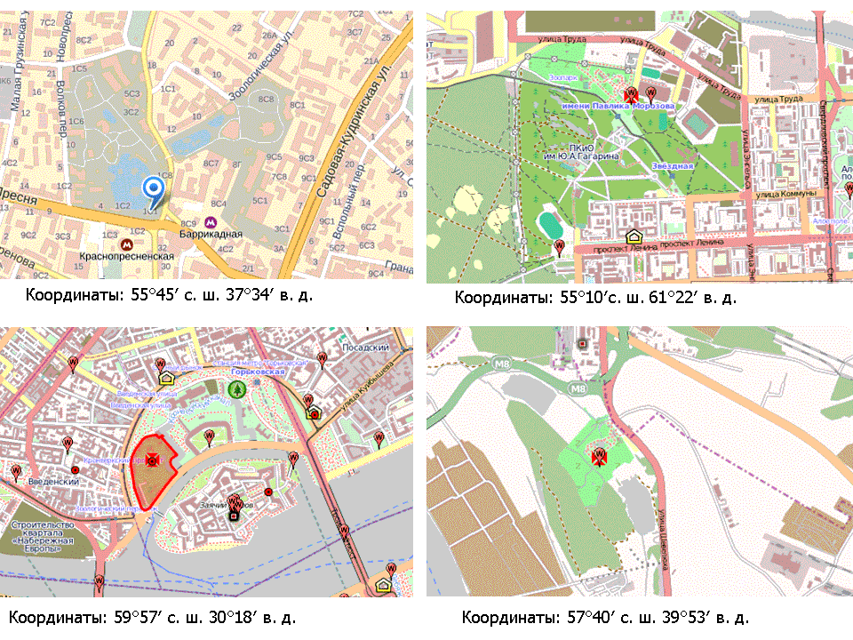

Б) Проведите исследование особенностей рельефа Санкт-Петербурга (слайд12)

В) Проведите сравнительный анализ территорий по 4 участкам, результаты оформите в виде таблицы (слайд13)

Географическая справка в Приложение 3

|  |  |  |  |  |
| --- | --- | --- | --- | --- |
|  | Участок №1  (Александровский парк) | Участок № 2 (Юнтолово) | Участок № 3 (Купчино, южнее парка Интернационалистов) | Участок № 4 (Удельный парк) |
| Географическое положение |  |  |  |  |
| Рельеф |  |  |  |  |
| Экологическая оценка |  |  |  |  |
| Прогноз на будущее развитие |  |  |  |  |

***- рефлексивный этап (подведение итогов)***

**5. Зоопарк как визитная карточка современного мегаполиса**

Подводя итоги урока, мы выходим на дискуссию о месте будущего зоопарка. «Живой музей на открытом воздухе» - это центр не только культурно-развлекательной, но и просветительской деятельности города. Он экономически, социально и географически должен стать визитной карточкой «культурной столицы» России города Санкт-Петербурга. Каждая команда защищает одно из мест предложенное для нового зоопарка (кому какое место защищать определяется жеребьевкой). Диалоговое взаимодействие учеников, проходит в виде парламентских дебатов, что помогает осознать ценность зоопарка как культурного наследия города.

В концепции развития сферы культуры в Санкт-Петербурге на период 2012-2014 годов определено что: «формирование имиджа культуры как основного конкурентного преимущества Санкт-Петербурга, закрепление и развитие бренда "Санкт-Петербург - культурная столица", а также разработка иных имиджевых брендов города» является приоритетной задачей, а одной из составляющей этой работы назван проект нового Петербургского Зоопарка. *\*(ПРИЛОЖЕНИЕ к постановлению Правительства Санкт-Петербурга от 07.06.2011 N 731)*

**ВЫВОД** - Всем понятно, что зоопарк в центре Санкт-Петербурга себя изжил. Он так и остался всего лишь площадкой для демонстрации экзотики для публики. Он не развился так, как это предполагают современные требования к зоопаркам. И дело не только в скудном финансировании. Саму концепцию зоопарка и его территории нужно менять. С одной стороны, животные содержатся на очень маленьких площадях. С другой – это центр города: постоянные праздники и фейерверки. На Западе один из важнейших критериев содержания животных – защита от стресса. Там их закрывают стеклом от человека, от посторонних звуков. Кроме того, проектирование пространства для животных предполагает некую видимость свободы, а ее может дать только большая площадь.

(слайд14)

**Заключение**

Наш Зоопарк самый-самый! Ленинградский зоологический парк - уникальный музей живой природы. Это один из самых северных зоопарков мира. К сегодняшнему дню он сохранил общую планировку конца позапрошлого века и является частью ансамбля исторического центра города. В настоящее время зоопарк является одним из самых маленьких по площади в России. Если сравнивать уровень загрязнения почв, шумовое загрязнение, загрязнение ближайших вод, то показатели везде будут не в пользу сегодняшнего расположения зоопарка. Безусловно, в целях экологической безопасности, переезд зоопарка необходим.

Остается надеяться, что в недалеком будущем зоопарк получит новую территорию, где постепенно вырастет современный комплекс, а на том месте, где 129 лет назад открылся Санкт-Петербургский зоосад, сохранится музейный и учебно-просветительный центр «Зоология».

Данный урок дает возможность учителю применить знания технологий диалогового взаимодействия, открывая путь к достижению и реализации задач сформулированных ФГОС. По итогам дебатов может быть развернута проектная работа.

*Информационное обеспечение*

*Интернет ресурсы:* [*http://www.cankt-peterburg.com*](http://www.cankt-peterburg.com/) *,* [*http://www.spbzoo.ru*](http://www.spbzoo.ru/) *,* [http://www.peterlife.ru](http://www.peterlife.ru/) , [*http://www.hge.spbu.ru*](http://www.hge.spbu.ru/) *,* [*http://www.rosbalt.ru*](http://www.rosbalt.ru/)*,* [*http://www.infoeco.ru*](http://www.infoeco.ru/)

**ПРИЛОЖЕНИЕ 1**

***ИСТОРИЯ АЛЕКСАНДРОВСКОГО ПАРКА***

**Александровский парк** создан в 1842-1852 гг. по повелению императора Николая I на месте бывшего гласиса Петропавловской крепости, с восточной, северной и западной сторон рва Кронверка.

Площадь - 30,88 га.

Парк создавался по частям.

В 1842-1843 гг. создана первая, восточная, часть. Ее устройство осуществлялось на казенные средства Строительной комиссией Министерства финансов. Автор проектов восточной части парка и построек в ней, а также главный производитель работ - архитектор министерства А. М. Куци. Садовник - А. Гусев.

Эта часть парка занимала участок бывшего гласиса крепости, расположенный к северу от Петровского моста (Иоанновский) и Троицкой пл. до пересечения Кронверкского пр. с Каменноостровским и к западу от Кронверкского пр. до рва Кронверка и Кронверкского протока.

Основу композиции здесь составляла аллея овальных очертаний шириной 8,5 м, предназначенная для езды верхом и в легких экипажах. Рядом с ней, с внутренней стороны, проходила пешеходная дорожка. В центре находился круглый газон, обсаженный десятью дубками. Его окружала кольцевая дорожка, от которой в разные стороны расходились извилистые прогулочные дорожки.

На ездовой аллее попеременно по видам были высажены липа, ясень, клен и вяз - всего 350 деревьев.

Рабатки ограждали невысокие надолбы, соединенные брусками. Для пешеходной дорожки живой изгородью служили высаженные шпалерами с внутренней стороны кусты акации. Насаждения восточной части парка - более 24 тысяч экземпляров растений: липа, тополь, вяз, ясень, клен, лиственница, сосна, береза, рябина, сирень, бузина, жимолость, дерен, жасмин, три вида спиреи, лапчатка, акация.

В парке выкопано несколько небольших прудов, из которых брали воду для поливки растений. Вдоль откосов прудов были посажены двумя рядами кусты ивы. На границе восточной части парка в двух местах, у Петровского моста и напротив Каменноостровского пр., сооружены водокачальни - деревянные павильоны с насосами для поливки ездовой аллеи. Автор проекта - механик Берг.

Со всех сторон, кроме стороны, примыкавшей ко рву Кронверка, парк ограждала железная решетка высотой 1,24 м, «подобно имеющейся около дворца в Летнем саду». Звенья решетки состояли из столбиков, завершавшихся четырехгранными пиками, с двумя поперечинами из полосового железа. Звенья были укреплены между колонками, установленными на основании из лещадных плит и с обеих сторон поддерживаемыми кронштейнами. В решетке имелось двое двустворчатых ворот, расположенных со стороны Троицкой пл. и Каменноостровского пр. (Троицкие и Каменноостровские), и пять одностворчатых калиток. В этой части парка был возведен ряд строений, предназначенных как для публики, так и для служебного пользования.

В центре круглого газона построена деревянная, раскрашенная белыми и малиновыми полосами беседка с железной крышей «для прогуливающихся пешком на случай дождя».

У ездовой аллеи со стороны Кронверка выстроен двухэтажный деревянный кофейный домик на каменном фундаменте, окрашенный светло-серой краской, с разноцветными карнизами и капителями. За ним, у рва Кронверка, находился одноэтажный деревянный на каменном фундаменте жилой флигель для садовника, рабочих и сторожа, а также нежилой служебный флигель.

Справа от кофейного домика построен крытый железом «шатер» для верховых ездоков «на случай дождя», а слева, на четырехугольной детской площадке, обсаженной кустами акации, размещены «простые качели» и скамейка, возле которой посажены липы «для тени».

Расставлены окрашенные в зеленый цвет 30 деревянных и 12 «ажурных» железных скамеек с деревянными сиденьями. Кроме того, для отдыха публики установлены в разных местах 9 гранитных обтесанных камней (один из них в виде стола).

6 февраля 1842 г. по повелению императора Николая I устраиваемый парк назван Александровским в честь императора Александра I, по желанию которого архитектором А. А. Менеласом в 1820-х гг. был составлен первоначальный проект парка, неосуществленный в то время из-за кончины императора.

30 августа 1843 г.3в присутствии Николая I состоялось открытие восточной части парка. Для пеших посетителей парк был открыт «во всякое время, а для экипажей только с 10 часов утра и до заката солнца».

Первая часть Александровского парка поступила в ведение С.-Петербургского монетного двора и содержалась на казенные средства.

В 1844-1846 гг. создана вторая, центральная, часть парка.

Устройство осуществлялось на городские средства Правлением 1-го округа путей сообщения и публичных зданий.

Автор проекта - инженер-капитан А. П. Соболев.

Садовый мастер и производитель работ - А. Рохель. Центральная часть парка являлась продолжением восточной и была разбита между Кронверкским пр. и рвом Кронверка до оси Введенской ул. С южной стороны к ней примыкала территория, занимаемая небольшим садом и постройками Заведения искусственных минеральных вод, расположенная у рва Кронверка 4. Композиционной основой центральной части служило дугообразное шоссе, начинавшееся от ездовой овальной аллеи, проходившей в восточной части парка. Оно пересекало две небольшие овальные площадки. По обе стороны от шоссе проложены две извилистые пешеходные дорожки. Шоссе было обсажено деревьями. Попеременно высажены липа, клен, ясень и дуб - всего 270 деревьев. Рабатки ограждены надолбами.

Насаждения центральной части парка: клен, липа, дуб, тополь, ясень, береза, рябина, ива, ольха, ильм, лиственница, сосна, белая и лиловая сирень, жимолость, дерен, бузина, боярышник, ирга, барбарис, лох серебристый, крушина, облепиха, мушмула, акация, три вида спиреи, цветущая малина, лапчатка, дрок, ракитник, шиповник, персик, жасмин, туя. Лужайки и газоны засеяны белым клевером и тимофеевкой. Проложены водосточные трубы и колодцы. Со стороны Кронверкского проспекта эта часть парка ограждена такой же решеткой, что и восточная.

Здесь были выстроены: деревянная крытая беседка с лепными украшениями; две круглые и четыре полукруглые открытые беседки, состоявшие из деревянных столбов и решеток из брусьев, укрепленных между ними. Вокруг беседок высажены деревья и кусты акации.

Расставлены 11 деревянных скамеек.

Центральная часть парка находилась в ведении Правления 1-го округа путей сообщения и публичных зданий.

В 1846 г. ему же передана и восточная его часть.

В 1847-1852 гг. создана третья, западная, часть Александровского парка.

Устройство осуществлялось на городские средства Правлением 1-го округа путей сообщения и публичных зданий.

Автор проекта - инженер-капитан А. П. Соболев.

Садовый мастер и производитель работ - А. Рохель.

Парк был продолжен от оси Введенской ул. вдоль Кронверкского пр. и рва Кронверка до Кронверкского протока.

Планировка западной части парка перекликалась с планировкой его восточной части. Здесь также проложены замкнутые ездовая аллея и пешеходная дорожка, но в отличие от аллеи и дорожки в восточной части они не имели строго овальных очертаний. В центре находилась круглая куртина, окруженная кольцевой дорожкой, от нее в направлении к пешеходной дорожке расходились в разные стороны извилистые дорожки.

Ездовая аллея окружала значительную, но не всю, территорию западной части парка. К северу от аллеи было проложено дугообразное шоссе, которое пересекало овальную площадку и затем, поворачивая в восточном направлении, соединялось с дугообразным шоссе, проходившим во второй части парка.

Участок, расположенный к югу от ездовой аллеи третьей части парка до Кронверкского протока, был возвышен насыпным грунтом на 30,5 см относительно «самых высоких вод в р. Неве». Откос Кронверкского протока выстлан дерном и для прочности обсажен тремя рядами ивового кустарника.

На ездовой аллее в третьей части парка были высажены те же виды деревьев, что и по сторонам шоссе. Рабатки ограждены надолбами. Пешеходная дорожка с внутренней стороны обсажена кустами акации. Видовой состав насаждений в западной части парка тот же, что и в центральной части. На границе парка с Кронверкским пр., между Съезжинской ул. и Татарским пер., выстроена деревянная водокачальня с двумя насосами.

Проложены водосточные трубы и колодцы. Со стороны Кронверкского пр. эту часть парка ограждала такая же решетка, как в двух предыдущих частях. Она имела двое двустворчатых ворот, расположенных напротив Введенской ул. и будущего Александровского пр. (пр. Добролюбова), недалеко от Мытнинской наб. (Введенские и Мытнинские).

Здесь были выстроены две полукруглые открытые решетчатые беседки. Вокруг них высажены деревья и кустарники. Устройством западной части завершилось создание Александровского парка. Он находился в ведении Правления 1-го округа путей сообщения и публичных зданий и содержался на городские и частично казенные средства.

В 1865 г. «с соизволения» императора Александра II участок в западной части парка площадью 3,3 га, окруженный ездовой аллеей, безвозмездно передан на 20 лет прусскому подданному Ю. Гебгардту под создание Зоологического сада. Ю. Гебгардту, а в дальнейшем и другим сменившим его владельцам вменялось в обязанность поддерживать и возобновлять зеленые насаждения на территории Зоосада и вокруг него.

Зоологический сад как частное заведение просуществовал в Александровском парке до апреля 1918г., затем был национализирован.

**ПРИЛОЖЕНИЕ 2**

*"Получено 10 ноября 1864 г.*

*Его Светлости*

*Г-ну СПб Военному Генерал-Губернатору,*

*Генерал-Адъютанту,Князю Италийскому,*

*Графу Алексею Аркадьевичу Суворову-Рымникскому*

*прусского подданного Юлиуса Гебгардта*

ПРОШЕНИЕ

*«Многочисленные учреждения в Столице сей обширной Империи осуществлялись во время Вашего мудрого и просвещенного управления. Ваша Светлость никогда не пропускает случая, если речь идет об улучшении благосостояния жителей Санкт-Петербурга, об их развлечении и об украшении самой столицы. Будучи вполне уверен в самом благородном Вашем покровительстве, я осмеливаюсь изъявить Вашей Светлости свое желание устроить на свой счет Зоологический сад, без всякого денежного пособия, который существует во всех столицах и больших городах Европы, даже в Москве, но не в Петербурге. Учреждение такого сада довольно трудно, я более 10 лет занимаюсь мыслию о нем и только обширное мое сношение с заграницей дает, мне смелость обращаться к Вашей Светлости с подобным предложением, будучи вполне уверен, что я в состоянии, исполнить это предприятие. Александровский парк поблизости от центра города, соответствует цели устройства Зоологического сада, каковой я полагаю устроить за свой счет и ответственность.*

*В течение двадцати лет я желаю пользоваться безвозмездно отведенным мне местом для устройства Зоосада. Я со своей стороны обязуюсь содержать в порядке эту местность, отвечать за целость деревьев, их посадку и исправность прудов. Все издержки за устройство и содержание в исправности жилища, клеток, грот и пр. для обезьян, попугаев, птиц, и других животных, будут сделаны за мой счет.*

*Если я получу дозволение на устройство сего сада до 1 января 1865 года, то уже в этом году смогу поместить значительную коллекцию животных, достойную внимания публики и имеющую ценность не менее 20000 руб. сер. Для покрытия весьма значительных издержек, нужных для устройства, содержания и постоянного увеличения Зоологического сада, я намерен взимать от посетителей умеренную плату за вход, как везде это водится*».

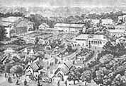Именно с этого прошения и начинается история нашего Зоопарка. Через три месяца обширная переписка голландца по национальности, прусского подданного Юлиуса Гебгардта об устройстве зоосада завершилась Высочайшим позволением. Он приступил к делу, и 1 августа (по старому стилю) 1865 года зоосад на Петербургской стороне, на том же самом месте, где находится и теперь, был открыт. Правда, в Петербурге все считали основательницей сада жену Юлиуса - Софью Гебгардт.

Живая коллекция постоянно росла. В ней была большая группа хищников - леопард, гиены, медведи, тигры, львы, тибетская кошка, значительная группа животных жарких стран с такими редкими и по нынешним дням экспонатами, как ленивец, броненосец, мелкие сумчатые. Кстати, первым детенышем, увидевшим свет в Петербургском зоосаду, была сумчатая крыса. Покупалось очень много зверей и птиц, многих дарили, но и смертность среди них была чрезвычайно высока, и хозяевам приходилось тратить немалые деньги на приобретение новых.

Зоосад едва сводил концы с концами, Софья и Юлиус Гебгардты выбивались из сил, поддерживая свое детище. Им было нелегко, но совсем стало туго тогда, когда в 1871 году во время поездки в Берлин за очередной партией животных, заболел холерой и умер Юлиус.

В течение двух следующих лет Софья боролась за сохранение зоосада. Но в одиночку ей, тогда уже 60-летней женщине, справиться с делом было не под силу. Сад приходил в упадок, и тогда Софья выходит замуж за 30-летнего, полного планов и сил, энергии и предпринимательских способностей Эрнеста Антоновича Роста. Так, в 1873 году, начался новый и один из самых ярких в истории зоосада периодов его существования.

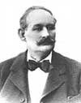  
Родился Э.А. Рост в Берлине в 1842 году. А в 1873 году, женившись на основательнице Зоологического сада Софье Гебгардт, стал владельцем такого сложного хозяйства, как зоосад, да еще в довольно плачевном состоянии. Никаких средств на поддержание заведения от города он не получал и должен был полагаться только на свои способности. А они, очевидно, были немалыми.

Первое, за что взялся новый владелец, - обновление коллекции животных на основе покупки большей ее части у фирмы Карла Гегенбека. Одновременно были приведены в порядок все здания и сооружения. И в то же время сразу же зоосад был разделен на две части: зоологическую (а коллекция животных у Роста была солидной и по теперешним временам - более 200 видов и свыше 1200 экземпляров разных зверей, птиц и даже рептилий) и коммерческую. На этой последней хотелось бы остановиться подробнее, поскольку она стала основным источником доходов.

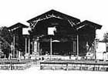  
Прежде всего, новым хозяином была построена большая летняя эстрада с рядами скамеек перед ней, всего на 1380 мест, а затем и закрытый театр на 500 мест. На этих сценах давались цирковые представления, приходили "сборные" концерты, ставились пышные феерии, выступали оперные труппы, хоры и оркестры. Зоосад имел свой, сначала духовой, а потом симфонический оркестр, которым на протяжении 25 лет управлял известный в Петербурге дирижер Теодор Франке. В 1886 году стали популярны симфонические "четверги", в программе которых были сочинения Чайковского, Рубинштейна, Римского-Корсакова, Вагнера и др. Интересно, что давались и органные концерты, поскольку даже этот инструмент был в зоосаде. В 1889 году на месте маленького ресторанчика "Зоология" по проекту архитектора Карла Вергейма был построен новый. Насколько широко было поставлено это дело, говорит хотя бы то, что в штате ресторана было более 90 официантов, работавших в две смены. При зоосаде была и ферма с голландскими коровами, все продукты которой продавались здесь же. Немалые деньги выручались и от продажи корма для животных. Правда, шестикопеечный хлеб продавался публике в этом случае за десять копеек.

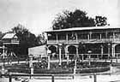  
Привлекало посетителей в зоосад и то, что он был оборудован по последнему слову техники. Так, очень оперативно, согласно требованиям времени менялось освещение зоосада. Если в 60-ых годах оно было керосиновым, а затем газовым, то уже в 1889 году у зоосада появилась собственная электростанция в 66 лошадиных сил. И по вечерам сад, освещенный многими лампами, имел, как рассказывают, "сказочный вид". Это интересно еще и потому, что в то время электричеством освещались лишь некоторые участки центральных улиц. А в остальном, в столице для освещения использовали керосин.

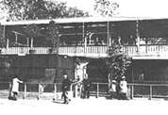Следует заметить, что и зоологическая часть сада, и развлекательная содержались в чистоте и порядке, поскольку Ростом была устроена надежная канализация, проведен водопровод, а за уборку маленькой территории сада отвечало больше десятка дворников. Все дворники и служители при животных обязаны были носить униформу и содержать ее в чистоте и опрятности. Большой популярностью пользовались так называемые этнографические выставки, которые стали демонстрироваться в саду с 1879 года. Петербуржцы во время проведения этих выставок могли увидеть жителей разных районов земного шара в национальных костюмах, с домашней утварью, оружием, предметами быта, познакомиться с их танцами, обычаями, а заодно и с животными - как домашними, так и дикими. Например, во время выставки "Караван нубийцев" публика любовалась на зебр, жирафов, одногорбых верблюдов, диких буйволов, домашний крупный рогатый скот. Нубийцы демонстрировали езду на абиссинских лошадях, воспроизводили сцены битв, охоты на диких животных, пляски воинов, религиозные обряды. Программу завершало большое караванное шествие. Подобные представления давались на выставках кафров, пигмеев, сенегальцев, на которые в воскресные дни приходило по пять, шесть, а иногда - двадцать тысяч человек.

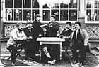Хозяин зоосада, Э.А. Рост, был видным деятелем немецкой колонии столицы, а петербургские немцы - постоянными посетителями и зоосада, ресторана, и театра и помощниками Роста во многих его начинаниях. За всеми хозяйственными хлопотами Э.А. Рост никогда не забывал о главном назначении зоосада: содержании и разведении животных, о приобретении самых редких, ценных и никогда до него не виданных петербуржцами зверей. Именно при Росте жители и гости столицы познакомились с жирафами, шимпанзе, орангутангом, ленивцем, муравьедом и другими редкими экзотическими зверями. Хозяин очень внимательно наблюдал за содержанием своих питомцев, особо редких кормил и пересаживал сам. Беспокоили его и вопросы акклиматизации, и особенности разведения разных видов. Не будучи зоологом, он поддерживал постоянную связь с учеными Петербурга, по самым разным вопросам 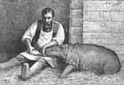консультировался с ведущими специалистами Европы. Очень показательна, в этом плане, история с многократными неудачными попытками сохранить в зоосаде Петербурга потомства бегемотов. После того, как погиб второй, родившийся у них детеныш, Эрнест Антонович Рост отправился в Англию, где подробно познакомился с особенностями содержания этих зверей в Лондонском зоопарке, получил необходимые советы по их размножению у директора этого зоопарка - доктора Барлета.

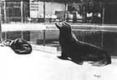Очень важно и то, что при Росте велись подробные записи в журналах, фиксировалось все, что происходило с животными. Жаль, что до наших дней сохранились только фрагменты записей. Но и из них мы можем узнать, например, каковы были сроки беременности бегемота в каждом случае размножения, как вели себя звери при появлении потомства, чем и как искусственно выкармливали детеныша и многое другое. Очень любопытны записи о том, как Э.А. Рост переводил животных с невской воды на воду из только что пробуренной артезианской скважины, как аккуратно и постепенно он это делал; и о том, как эта скважина позволила устроить незамерзающий зимой бассейн, заселенный огромным количеством золотых рыбок. Внимательное отношение к животным сказывалось и на их успешном размножении. С 1873 по 1900 годы в саду размножалось 53 вида зверей и птиц, среди которых были такие редкие, как исполинский кенгуру, лисий кузу, толстый лори, пятнистая гиена, бразильская носуха и другие. Все птенцы выводились в инкубаторах. Ко всему сказанному надо добавить и то, что каждый год издавался путеводитель по саду, а в 1890 году - к 25-летнему юбилею - он был выпущен на русском и немецком языках.

Зоосад получал немало подарков. Чаще всего это были звери и птицы России, но нередко поступали и экзотические животные. Так, царь Александр II подарил пару индийских слонов, великий князь Александр Михайлович - леопарда и корейских пони, офицеры корвета "Рында" - белого медведя.

Стоит упомянуть и о том, что происходило с останками животных после их смерти. Большинство их пополняло научные коллекции, которые до сих пор хранятся в Зоологическом институте АН СССР, а некоторые выставлены в витринах Зоологического музея. О дальновидности такого бережного отношения говорит хотя бы тот факт, что в Академию Наук в 1877 году от Роста поступило восемь каролинских попугаев. Через 40 лет после этого каролинский попугай как вид был уничтожен полностью. Теперь этих птиц можно увидеть только в музеях. А если бы не было таких людей, как Эрнест Антонович Рост, то человечество не имело бы и этой возможности.

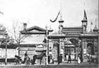Тот период, о котором только что шла речь, был, пожалуй, одним из самых ярких в истории нашего зоопарка. Конечно, его нельзя оценивать однозначно положительно. Вряд эти, к примеру, оправданно с современных позиций непосредственное соседство большого шумного ресторана, оркестров и животных. Да, впрочем, это понимал и сам Э.А. Рост, намеревавшийся построить в Петербурге большой зоосад на манер немецких. Кстати, именно в то время появился первый проект переноса зоосада в район Удельной-Озерков. И, вероятно, имея в виду осуществление этого проекта, он построил на старой территории лишь одно каменное здание для крупных хищников. Все остальные постройки были деревянными.

**ПРИЛОЖЕНИЕ 3**

*Географическая справка*

Город расположен на Приневской низменности. Высота города над уровнем моря: для центральных районов — 1—5 м, периферийных районов (север) — 5—30 м, периферийных районов (юг и юго-запад) — 5—22 м. Самое высокое место в черте города — район Красного Села (70—110 м) с Вороньей горой (176 м). В палеозое 300—400 миллионов лет назад вся эта территория была покрыта морем. Осадочные отложения того времени — песчаники, пески, глины, известняки — покрывают мощной толщей (свыше 200 метров) кристаллический фундамент, состоящий из гранитов, гнейсов и диабазов. Современный рельеф образовался в результате деятельности ледникового покрова (последнее Валдайское оледенение было 12 тысяч лет назад).

После отступания ледника образовалось Литториновое море, уровень которого был на 7—9 м выше современного. 4 тысячи лет назад море отступило, и образовалась долина реки Невы. Долина сложена озёрно-ледниковыми и постледниковыми отложениями. Последние 2,5 тысячи лет рельеф почти не менялся.

Зоопарк открылся на небольшом низменном участке Александровского сада у Петропавловской крепости. Это центральная часть нашего города с неповторимым городским пейзажем, который принес Петербургу славу одного из красивейших городов мира.

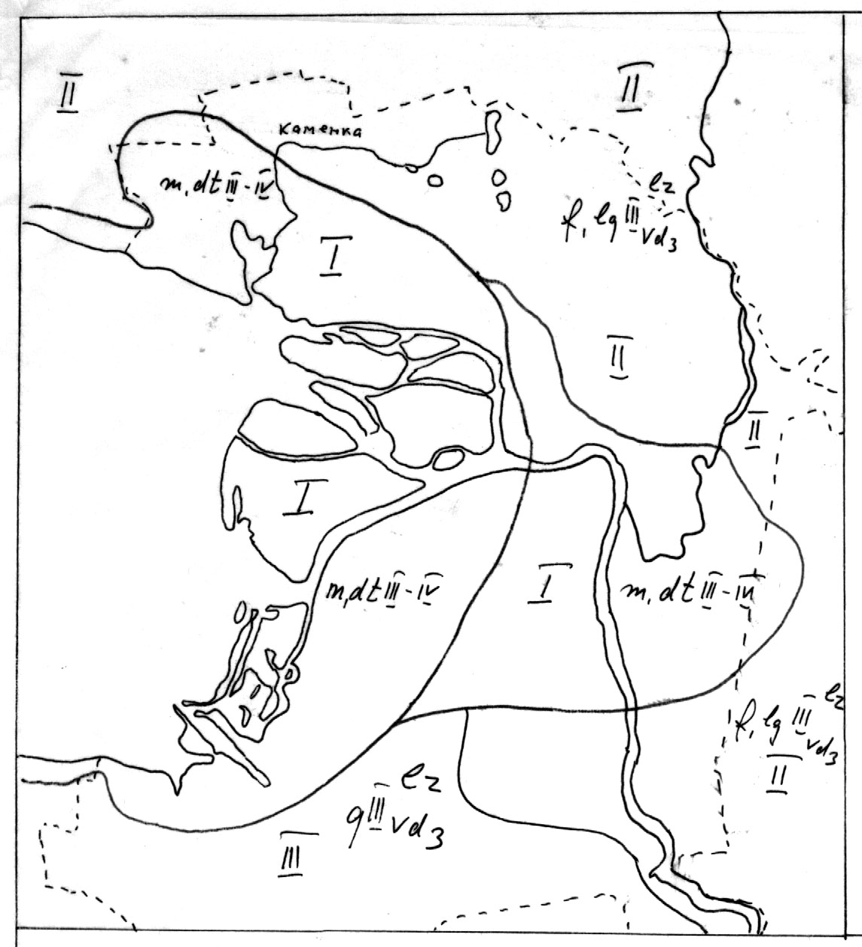

рис. Инженерно-геологическая карта Петербурга

*ѕ* сбросы и флексуры, ограничивающие Усть-Невский грабен;--- границы города;

I - область распространения слабых грунтов;

II - область распространения флювиогляциальных отложений, зандров, камов и озов;

III - область распространения лужской морены.

Практически вся центральная островная часть города располагается на слабых грунтах, так называемых глинистых грунтах. Слабые грунты относятся к постледниковому времени. Но это нисколько не помешало зоосаду развиваться и расти. При застройке территории слабые грунты стремились «уплотнить» деревянными сваями длиной 6...8 м, по которым устраивался деревянный настил (ростверк). Распространенным приемом была укладка бута (известняковых плит, реже гранитных валунов) в траншею поверх настила из деревянных лежней. По территории проведена дренажная система, поэтому в периоды выпадения наибольшего количества осадков, обитателям зоопарка не угрожает опасность затопления.

За всю историю существования зоопарка, не раз обсуждался вопрос о его переносе в другое место города. Например, вспоминая немного из истории:- разросшейся коллекции из 700 крупных животных становится тесно на неполных 4 гектарах. К 75-летнему юбилею (1940 год) зоосад получает 171 гектар земли в парке Челюскинцев(ныне Удельный парк). Война помешала ее застройке.

После войны не было возможности освоить новую территорию в парке Челюскинцев, и она отошла городу. В 1952 году площадь зоосада увеличилась за счет территории парка Народного дома, на которой прежде находились американские горы, детская железная дорога и другие аттракционы, сгоревшие во время войны. С этих пор он стал называться Ленинградским зоологическим парком. В 1950 – 60 годы коллекция пополнилась множеством уникальных животных. Это были годы последних крупных поступлений экзотических животных в страну.

Дальнейшее развитие зоопарка сковывается небольшими его размерами и устаревшими зданиями и сооружениями, которые к тому же недостаточно ремонтируются. За минувшее с юбилея время было несколько идей нового зоопарка. Затем строительство нового городского зверинца [планировалось в Юнтолово](http://karpovka.net/2012/05/31/48420/), неподалеку от трассы северного участка ЗСД.

Еще одно предложение внесло недавно руководство города предложившее поместить зоопарк на участке площадью 67 гектаров в самом сердце Купчино, недалеко от парка Интернационалистов. Территория, ограниченная улицами Димитрова, Софийской и Бухарестской, сейчас представляет собой обширные пустыри с большими прудами, прежде здесь располагались антенные поля.

И эта идея может иметь существование и реализацию.